OBEC DEHTÁŘE
OBECNÍ ÚŘAD DEHTÁŘE
Volby do zastupitelstev obcí konané ve dnech 23. a 24. září 2022
Stanovení minimálního počtu členů okrskové volební komise
V souladu s ustanovením § 15 odst. 1 písm. d) zákona č. 491/2001 Sb., o volbách do zastupitelstev obcí a o změně některých zákonu, ve znění pozdějších předpisů,
stanovuji
minimální počet členů okrsková volební komise v obci Dehtáře na 4 členy.
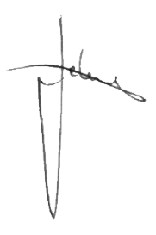
V Dehtářích dne 25.července 2022
…………………………………………………. Vlastimil Jelínek, starosta obce

Vyvěšeno dne: 25.7.2022
Sejmuto dne: 24.9.2022

